分組討論記錄
20200326分組討論
成員：蕭典義，周子傾 (Sophie)，羅善文 (Elvis)，游士賢，傅心怡（今日缺席），陳嫺霓
主持人：陳嫺霓
記錄員：羅善文
計時員：

討論題目
- 大家來找碴：重要而基本的知識或技能，卻放不進六大學習基本內容的有哪一些。
蕭典義 | Marketing  市場營銷（交換的過程）
Sophie | 服裝設計
Elvis
游士賢
陳嫺霓 | 工業設計 | 農耕畜牧 | 人工智能

- 擴增學習資源池：
大家先看看目前池中的 66 項資源。
提出刪減建議

歸納保留原則
Sophie：用“輸入/處理/輸出”來進行分類，如工具類是幫你處理信息，有些東西是幫你輸出的，有些東西是讓你輸入的（TedTalks）
Elvis：如綜合性網站應該用更加具體的頁面或賬戶來記錄，而非這些網站本身；分類邏輯使得各個具體條目是獨立互斥的；課程和教材為大門類，下面分綫上和綫下；大門類多媒體，下細分為書本，報章雜志，電影，紀錄片，廣播
陳嫺霓：生活百物改爲生活應用（目的性更明確）
沒有網站這個門類，所有網站應該可以放到各個門類裏面去；社交團體更名為社群搭建工具
<<海星培力20200326 - 电子表格.xlsx>>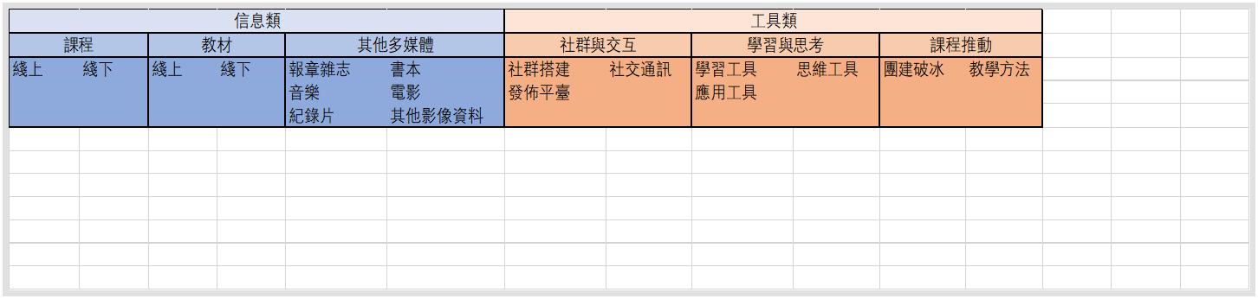

提出五條以上合於保留原則的有用學習資源。不夠五條也沒關係。

